Extraire une page en pdf d'un fichier pdf de plusieurs pages
- Objet : du tuto
- Niveau requis :
- Commentaires : Contexte d'utilisation du sujet du tuto.
- Débutant, à savoir : Utiliser GNU/Linux en ligne de commande, tout commence là !.

Introduction
Exemple : extraire la page 8 d'un fichier pdf de 20 pages.

Mode opératoire
1 – ouvrez votre fichier pdf (qui sera nécessairement dans le dossier Téléchargement)
2 - cliquez sur les 3 barres
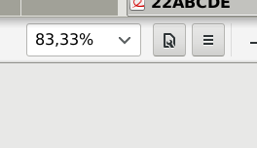
3 – imprimer
4 – imprimer dans un fichier
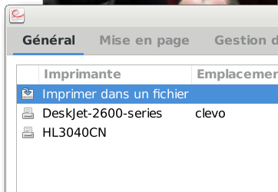
5 - indiquez le nom de la page et l’emplacement de sauvegarde du fichier
ici on a : Téléchargement/page-8.pdf (emplacement : Téléchargement, Nom du fichier : page-8.pdf)
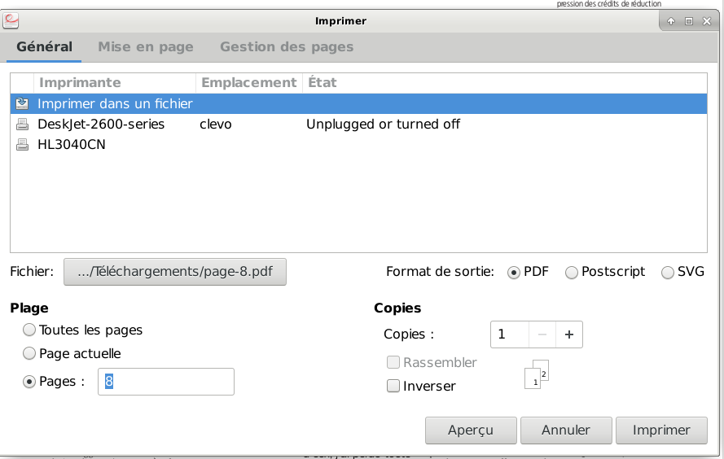
6 – choisir le numéro de la page à imprimer (voir figure ci-dessus). ici on a : page 8
7 – cliquez sur gestion des pages (voir figure ci-dessus en haut de la page)
8 – choisir : ’’Réduire selon la zone imprimable’’
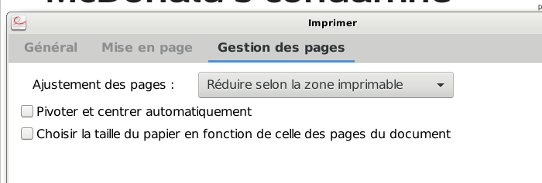
9 – aperçu
10 – imprimer
Nota : Le fichier page-8.pdf va se trouver dans le dossier /Téléchargement et il n’y aura que la page 8 entière.

